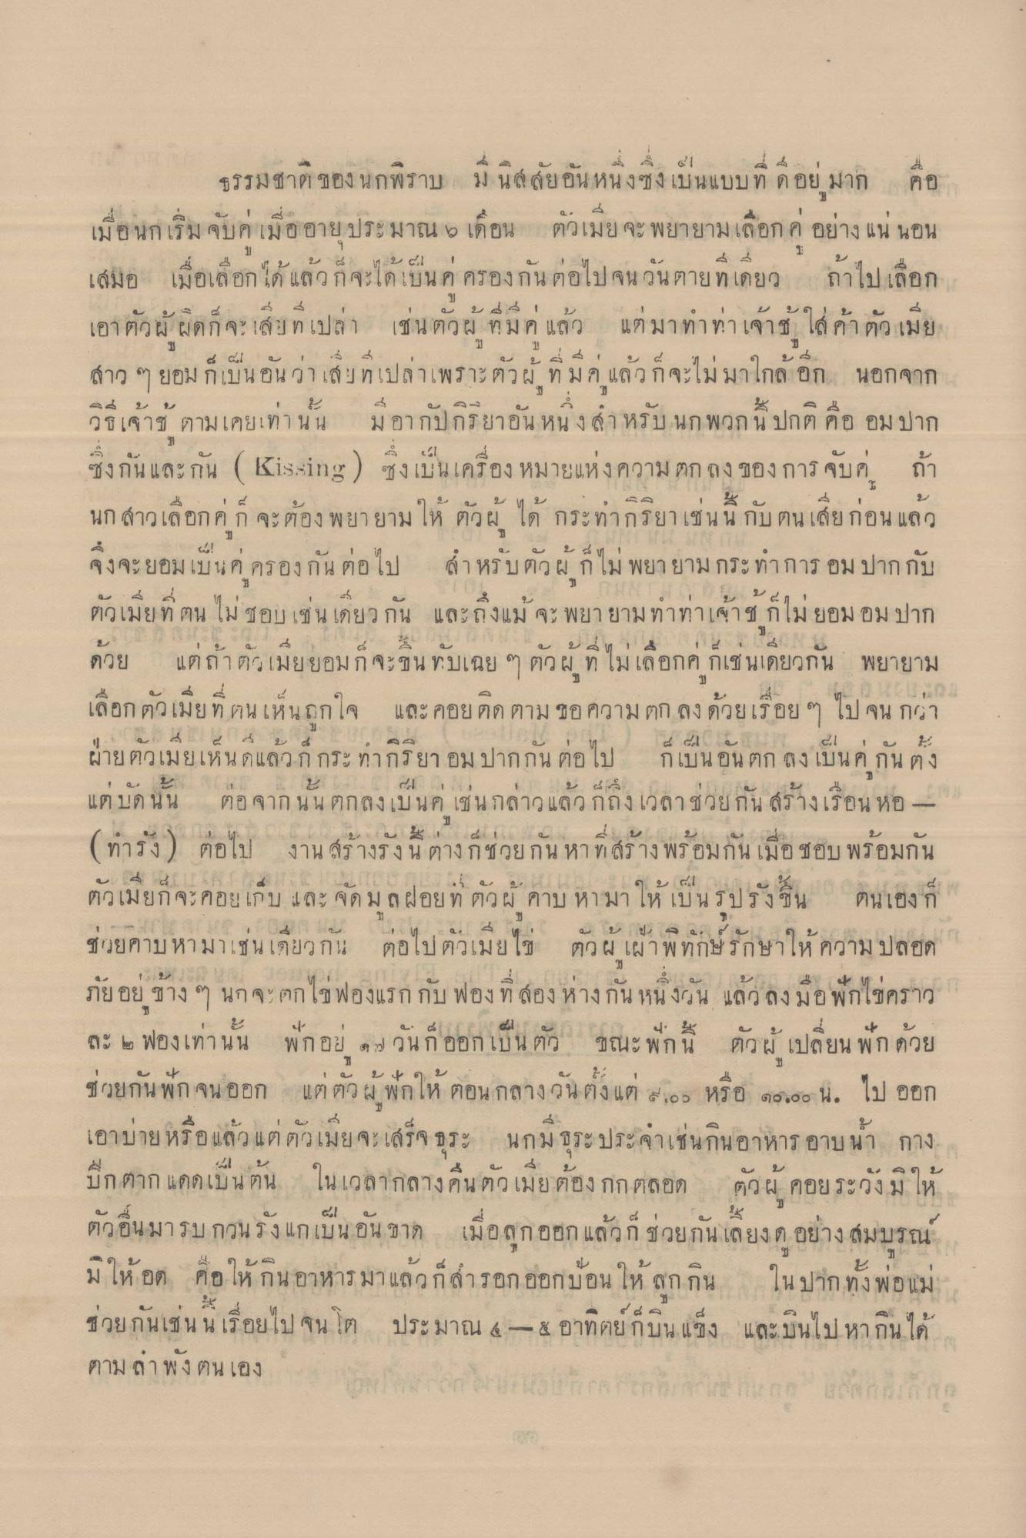
ธรรมชาติของ นกพิราบ มี นิสสัยอันหนึ่งซึ่งเป็นแบบที่ ที่อยู่ มาก คือ เมื่อนก เริ่มจับคเมื่ออายุประมาณ 6 เดือน ตัวเมีย จะพยายามเลือกค่ อย่างแน่นอน เสมอ เมื่อเลือกได้ แล้วก็จะได้เป็นอครองกันต่อไปจนวันตายที่เดียว ถ้าไปเลือก เอา ตัวผู้ ผิดก็จะเสียเปล่า เช่น ตัวผู้ ที่มๆ แล้ว แต่มาทาทาเจ้าช ใส่ค้าตัวเมีย สาว ๆ ยอม ก็เป็นอันว่าเสียเปล่าเพราะตัวผู้ที่มีอ แล้วก็จะไม่มาใกล้ อีก นอกจาก วิธีเจ้าช ตามเคยเท่านั้น มีอากัปกิริยาอันหนึ่งสําหรับ นก พวกนี้ ปกติ คือ อม ปาก ซึ่งกันและกัน ( เKissing) ซึ่งเป็นเครื่องหมายแห่งความ ตก ถง ของการจับคู่ ถ้า นก สาวเลือกคู่ก จะต้องพยายามให้ ตัวผู้ ได้ กระท่ากริยาเช่นนี้ กับ ตนเสียก่อน แล้ว จึงจะยอมเป็นคู่ครองกัน ต่อไป สําหรับตัวผู้ก็ไม่ พยายาม กระทําการ อม ปากกับ ตัวเมียที่ตน ไม่ชอบเช่นเดียวกัน และถึงแม้ จะพยายามทําท่าเจ้าช ก็ไม่ยอม อม ปาก ด้วย แต่ถ้าตัวเมียยอมก็จะขนทับเฉย ๆ ตัวผู้ ที่ ไม่เลือกคู่ ก็เช่นเดียวกัน พยายาม เลือก ตัวเมีย ที่ ตนเห็นถูกใจ และ คอยติดตาม ขอความตกลง ด้วยเรื่อย ๆ ไป จนกว่า
ผ้ายาวเมยเห็น ๆ แลวก กระ ทากรยา อม ปากกน ต่อไป
๔! น กบนอน ตก ลง เบน ค ก น ต ง
แต บด นน
ตอ จาก น น ตกลงเบนค เซ น กลาว แดวกถุง เวลา ชวย
-
อไป
งาน สรางรง น ตาง กช วย กน หา f1 สราง พรอมกัน เมอๆ
พร้อมกัน
ติวเมยกจะคอย เกบ และ จุด ม ล ฝอยท ติว คาบ หามาให้ เบนรปรงชน ตนเองก
- บ , s 4: G ซวยคาบหามาเซนเตยวก4 ตุอไม่ ติว เมย ไป ตวผ เผาพ ทฤษ รักษาโห ค
ามปลอด
ภัยอยู่ข้าง ๆ นกจะตกไข่ฟองแรกกับ ฟอง ที่ สอง ห่างกัน หนึ่งวัน แล้ว ถึงมือพักไข่คราว
Eะ top ฟอง เทา น น
4. ๕ 2 พ กอย 9 1) วนกออกไบน ติว
- ชนะ พก น
เปลยน พก ควย
-
ค
2
ภOCC
ช่วยกันพัก จนออก แต่ตัวผู้พักให้ ตอนกลางวันตั้งแต่ ๑๐๖ หรือ ๑๐.๐๐ น. ไป ออก เอาบายหรือแล้วแต่ตัวเมียจะเสร็จ ธุระ นกมีธุระประจาเช่นกินอาหาร อาบน้ํา กาง บก ตาก แดดเป็นต้น ในเวลากลางคืน ตัวเมีย ต้อง กกตลอด ตัวผู้ คอยระวังมิให้ ตัวอื่นมารบกวนรังแกเป็นอันขาด เมื่อถูกออก แล้วก็ช่วยกันเสียงด อย่างสมบูรณ์ มให้ อต คือให้ กินอาหารมาแล้วก็สํารอกออกบ่อนให้ลูกกิน ใน ปากทั้งพ่อแม่ ช่วยกันเช่น น เรื่อยไป จนโต ประมาณ 4 - 2 อาทิตย์ก็บิน แข็ง และบินไป หากินได้ ตามล่า พัง ตนเอง
ใน การ ยก เจ เอก

